Libere riflessioni di una psicologa tanguera: Tango y Resiliencia
di Elisabetta Fabbri

Il tango è resilienza in sé: è nato nell’Ottocento tra i migranti originari dell’Italia settentrionale in Argentina, uomini soli la cui nostalgia, lo struggimento e il senso di perdita si riflettono nelle sonorità e nei testi dei brani musicali.
Fin dai tempi antichi, il ballo ha sempre avuto un ruolo importante a livello psicosociale in moltissime culture e società e in infinite forme diverse. Storicamente, molti balli, come il tango e lo swing nascono in contesti di crisi e difficoltà, in gruppi sociali oppressi e discriminati, quasi sempre “fuori luogo”: migranti, schiavi, deportati, rifugiati. ”. Il tango, sin dalle origini, è espressione di resilienza della comunità di migranti in quanto capacità di modellare il “trauma separativo” dalla loro terra, dalle loro radici culturali, dai loro legami familiari, in un sistema sociale adattivo, di riscatto culturale e di coesione sociale per superare isolamento, discriminazione, perdita di identità sociale, di legami familiari e di relazioni portanti.
Il tango non è, e non è mai stato, “solo” un divertimento: è stato un fenomeno culturale collettivo così dirompente da trasformarsi da forma espressiva di una nicchia sociale reietta ed emarginata, a pilastro di identità culturale di un’intera nazione, fino al riconoscimento UNESCO come patrimonio dell’umanità nel 2009.
Nella mitologia greca Eros e Thanatos indicano due elementi profondamente contrapposti fra loro: Eros rappresenta l’amore, inteso come quella forza capace di creare Vita, Thanatos rappresenta la morte e la distruzione che essa genera. Il tango porta in sé eros e thanatos, amore e aggressività, odio e desiderio, bellezza e crudezza, li mette in contatto, li fa comunicare, li fa giocare, ne armonizza la forza reciproca nell’elasticità dei corpi che si fondono e si contrappongono nelle sue coreografie, spontanee e provocatorie allo stesso tempo.

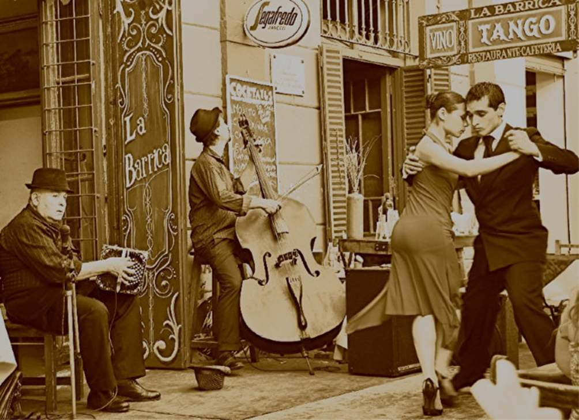

Alle sue origini il tango era danzato da coppie di uomini, per divertimento, ma anche e soprattutto come modalità alternativa al duello per dissipare i litigi e l’aggressività generata da una condizione sociale di emarginazione e povertà. Non a caso i movimenti ricordano a volte quelli di una lotta in cui l’uno tenta di prevaricare l’altro: l’aggressività e il conflitto vengono portati su un piano simbolico, dove nessuno si fa male sul serio; questo rende il tango resiliente in sé e per sé, elemento protettivo e rafforzativo della comunità che lo pratica, lo diffonde in culture differenti e lo fa evolvere nelle diverse epoche storiche.
La pulsione di vita, la sessualità, il desiderio sono risorse primarie della comunità e della persona, garantiscono la sopravvivenza, la generatività umana nella sue diverse forme, filiali ma anche artistiche e spirituali. Il tango è portatore in sé di tali risorse, di questa forza pulsionale, è da sempre la via maestra per canalizzare la sessualità, il corteggiamento, la seduttività entro forme di espressione simboliche, socialmente accettabili e ammirate in luoghi e contesti pubblici: un modo per esprimere senza reprimere questa forza dirompente insita nell’umanità
Il concetto di resilienza nasce nel contesto della fisica per definire “alcune caratteristiche interne legate all’elasticità dei corpi, come quella di assorbire l’energia di un urto contraendosi o di riassumere la forma originaria una volta sottoposto a una deformazione”. Adottato dalla psicologia il termine resilienza è impiegato non solo per definire una predisposizione o una proprietà di cui gli uomini sono dotati, ma anche una competenza che è possibile acquisire, una strategia che permette non solo di farci superare una crisi, ma utile anche per prevenirla. Per non lasciarsi abbattere occorre sviluppare la capacità di “risalire” attivando risorse interne ed esterne, per trasformare un’esperienza avversa in opportunità di crescita e rafforzamento.
Oggi, a seguito della pandemia, di cui ne soffriamo le gravi conseguenze, il concetto di resilienza si è espanso anche nell'analisi del contesto sociale; ci sono processi economici e sociali che, in conseguenza di un evento traumatico di tale portata cessano di svilupparsi restando in una continua instabilità e, alle volte, addirittura collassano; in altri casi, al contrario, sopravvivono e, anzi, proprio in conseguenza del trauma, trovano la forza e le risorse per una nuova fase di crescita e di affermazione. La paura, l’aggressività e la rabbia che conseguono all’esperienza di eventi avversi di forte impatto, se riconosciute e canalizzate in modelli e regole di comportamento socialmente condivisi e riconosciuti, proteggono il gruppo ed il singolo dalla disgregazione, dalla perdita del sé e del valore dei legami.
La Pandemia ci ha costretto all’isolamento, ci ha suscitato la paura dell’altro come portatore di virus, ha compromesso il nostro senso di stabilità facendoci scivolare in un persistente stato di incertezza e ansia. Questa dura esperienza ha reso evidente che la sicurezza viene prima di tutto e il senso di sicurezza si sviluppa e si mantiene soprattutto grazie alla qualità delle nostre relazioni e dei nostri legami. Il poter “riabbracciarci” è stato essenziale per sciogliere le nostre angosce, l’abbraccio dei nostri cari è stato nutrimento vitale per la nostra anima e il nostro cuore: ci ha calmato, ci ha confortato, ci ha fatto recuperare fiducia e sicurezza.
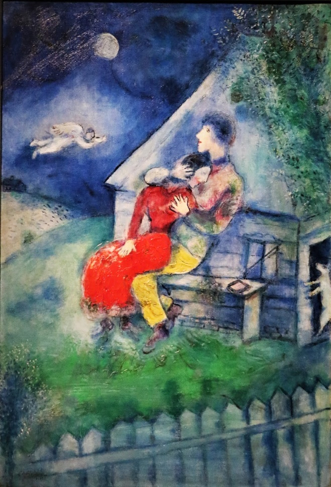 Marc Chagall
Molti di noi, che viviamo il tango, sappiamo bene cosa significa risvegliarsi in un caldo abbraccio, poter sperimentare anche solo per il tempo di una tanda “un timido senso di fiducia” in chi ti accoglie e ti guida, seguendone le note musicali melanconiche e passionali.
L’abbraccio è fonte di resilienza per l’individuo, sin dalle prime ore dalla nascita: un bambino che non è accolto tra le braccia della mamma, o chi per lei è una persona che porta una cicatrice; la può portare con orgoglio per la forza che ha trovato in sé e in chi la abbracciata e amata nel suo percorso di crescita. Ma alcune di queste persone possono rimanere intrappolate in quell’abbraccio mancato, ingabbiate in un’angoscia pervasiva e destabilizzante che le rende spettatrici della vita altrui e mancate protagoniste della propria, vuota e priva di senso. Queste persone hanno scarsa resilienza in seno, tendono ad abbattersi e ad essere schiacciate dalle dure prove della vità….fino a quando, spesso per caso, incontrano il tango e tutta la portata del suo universo culturale, sociale, e psicologico.
Questo incontro per alcuni può rivelarsi “fatale”, nel senso letterale del termine “destinato a essere protagonista di eccezionali vicende”. Nella nostra performance daremo testimonianza di ciò attraverso l’esperienza di Gabriella, per un tempo infinito intrappolata nel labirinto della cecità, sino a quando inizia a ballare: allora i suoi passi iniziano a seguire la musica, riscopre la potenza dei suoi sensi vitali e affidandosi alla guida del ballerino, ricomincia a vivere fuori dal labirinto della sua solitudine e del suo isolamento.
Tanti racconti di amici e conoscenti che vivono il tango ne evidenziano la sua portata “curatrice”, “rigenerante” e protettiva. Per molti il tango è arrivato in un momento buio della propria vita: la separazione coniugale, la perdita di una persona cara, un cambio di lavoro e di città, le difficoltà a costruire una relazione stabile e costruttiva, il senso di non appartenere a niente e a nessuno, la superficialità e la distanza dei rapporti costruiti sui social, la solitudine caotica immersa in una quotidianità fatta di doveri e tempi definiti… tanti “mal di vivere” spesso camuffati e mascherati in consuetudini sociali apparentemente autentiche, in realtà prive di nutrimento per la vitalità e l’evoluzione del soggetto e la progettualità della comunità.
L’incontro più o meno casuale con il tango: un mondo a parte? Una pratica sportiva? Un sistema di relazione sociale rigido e rigoroso? Un baule di vecchi ricordi? Si.. magari anche questo ma anche una nuova occasione, una rete di relazioni protettive, una “palestra di sperimentazione del sé” del proprio valore e del riconoscimento altrui, della fiducia in sé e nell’altro, della capacità di affidarsi e di “lasciarsi guidare ad occhi chiusi”, della possibilità di scoprire ed esprimere la propria femminilità, la propria mascolinità, di ritrovarsi abbracciati senza paura di essere giudicati.
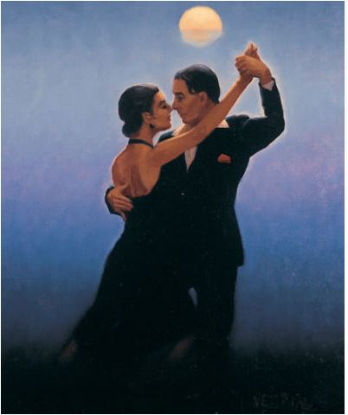Jack Vettriano
Il desiderio di essere ammirati, il bisogno di essere riconosciuti e scelti, la voglia di giocare e divertirsi, l’impegno per migliorarsi dentro e fuori, perché il tango si sente prima dentro e poi si muove fuori… tutto questo ci può salvare in un momento difficile, ci rende resilienti alle avversità, è un faro nella notte, una musica nella nebbia, può essere la porta per uscire dal labirinto.….

